Juego realizado en Python con PyGame:

Ninja Hero

Seminario de Lenguajes   
Lic. en Sistemas  
UNLa

Ramos Damian  
Turkula Claudio  
David Canchi

Contenido

Minutas 2

22/8 2

6/10 4

13/10 4

Avance del juego. Kanboard. 5

1. 5

2. 5

3. 5

4. 6

5. 6

Diagrama de clases. 7

Capturas del juego. 8

Menu. 8

Ataque. 8

Salto. 9

Puntaje. 9

Controles. 10

Link repositorio en GitHub. 10

# Minutas

## 22/8

Reunión sobre de decisión del juego

Tipo: Arcade

Título del juego: ninja hero

Protagonista: Meini Mauru

Antagonista: Yao Kun

Historia:

Meini Mauru y Yao Kun son viejos conocidos, compañeros en el aprendizaje de las artes marciales, los dos mejores alumnos del maestro Yoto, quien decide ponerlos a prueba para entregarle al q le demostrara ser mas digno, su bien mas preciado, la daga del tiempo, artefacto maravillosamente bello q posee la particularidad de poder viajar al pasado. En el afán de de hacerse con la daga Yao Kun saca a relucir actitudes malvadas y traicioneras. Meini Maru q era un joven de corazón puro supera la competencia quedándose con la daga, lo q provoca la ira de Yao Kun quien enloquece y trata de matar a su compañero, pero Yoto se interpone y muere salvando a su discípulo. Shao kun enloquece aún mas y culpa de todo Meini Maru y se marcha jurando venganza

20 años después Yao kun convertido en el malvado jefe de una organización de ninjas, rapta a la hija de Meini Maru, Izabella con el objetivo de intercambiarla por la daga. Meini Maru no logra pensar con claridad y necesita mas q nunca un consejo de su maestro por lo q utiliza la daga para viajar al pasado, una vez se reencuentra con su maestro este le hace entender q la daga en manos de Yao Kun es algo muy peligroso por lo q decide regresar y emprender su viaje hacia territorio enemigo con el objetivo de acabar con Yao kun y su ejército de ninjas y asi reencontrarse con su hija.

Maniobras del personaje:

Salto  
Agacharse  
Correr  
Golpe con espada  
Tirar estrella

Vida del personaje:

Cinco corazones  
Un golpe quita una estrella  
Caída al precipicio quita toda la vida

Enemigos:

Atacan con estrellas ninja a distancia  
Tienen un corazón de vida

Jefe final:  
 Mismas maniobras que el personaje   
 Misma vida q el personaje

Indicadores en pantalla:

Tiempo del juego  
Vida del personaje  
Score

Menu principal

Jugar  
Opciones  
Ver puntajes  
Salir

Menu pause

Continuar  
Reiniciar nivel  
Menú principal

Final score

Asignar nombre 3 letras  
5 máximos scores  
Créditos

Niveles

1er nivel: ejercito ninjas  
2do nivel: jefe final

## 6/10

Reunión temas relacionados con Github

Nos juntamos y nos pasamos los nombres de usuario q cada uno había hecho. También creamos un repositorio de prueba con el q interactuamos para darnos una idea de cómo iba a ser con el definitivo.

## 13/10

Reunión con el tema como avanzar en el juego

Nos juntamos para repartirnos las nuevas tareas q quedaron repartidas de la siguiente manera:

David: menú del juego

Damián: clase player

Claudio: clase nivel

# Avance del juego. Kanboard.

## 1.

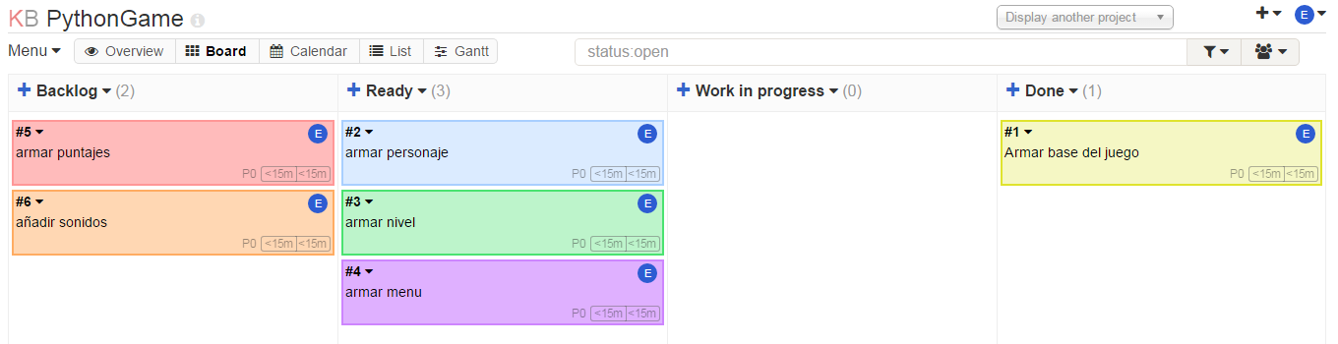

2.   
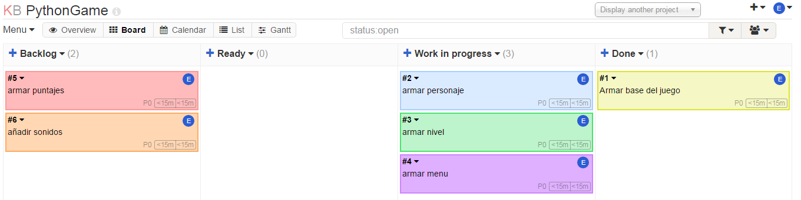

3.   
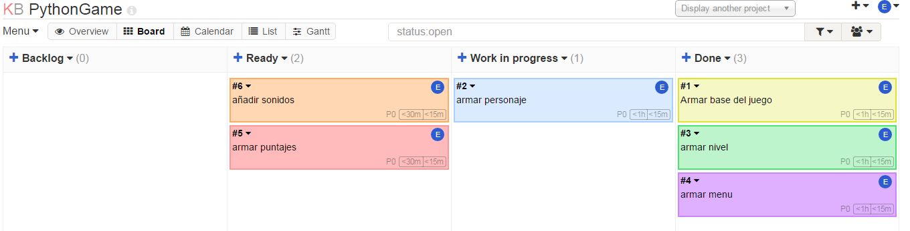

4.  
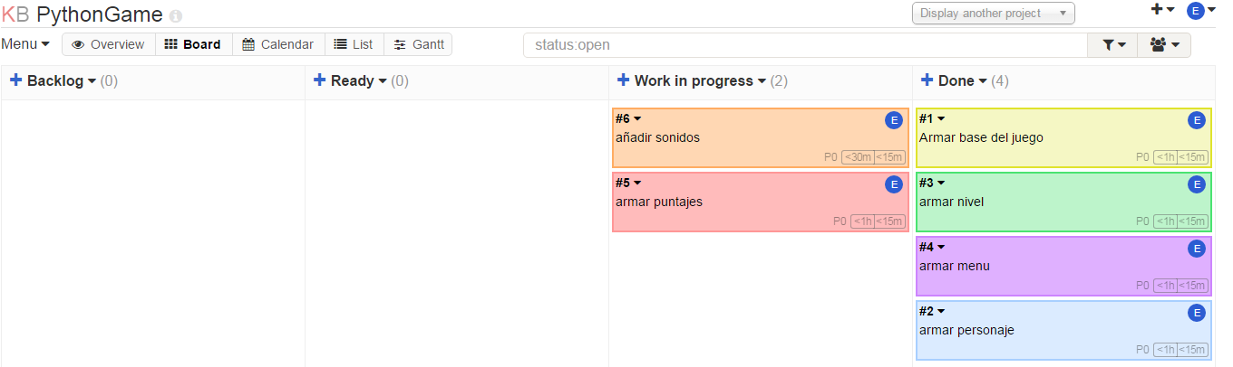

5.  
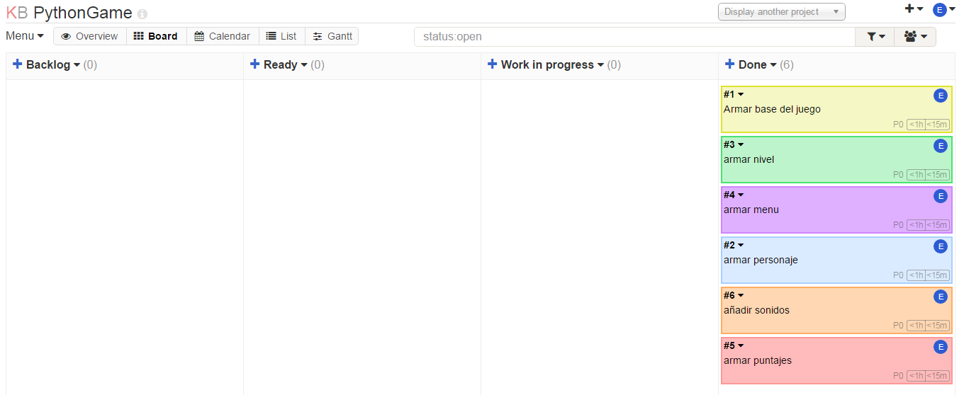

# Diagrama de clases.

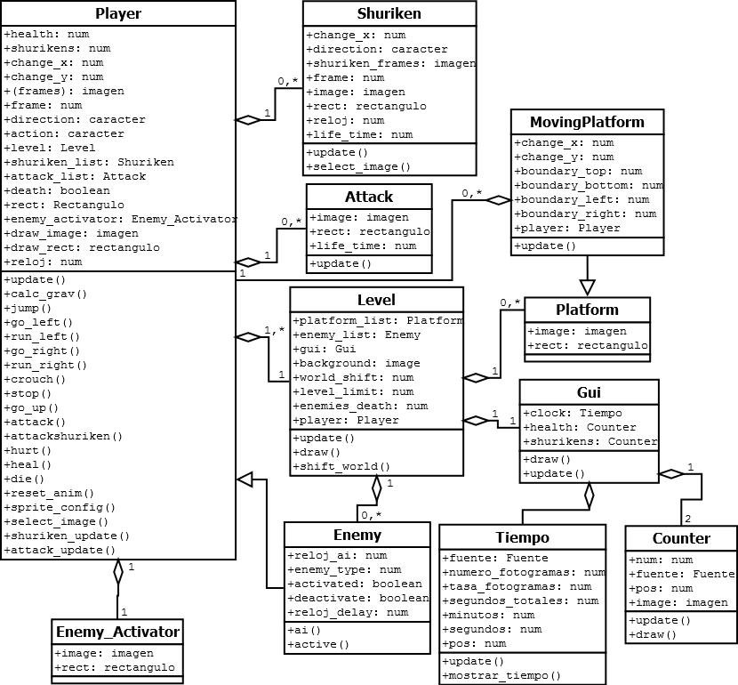

# Capturas del juego.

## Menu.

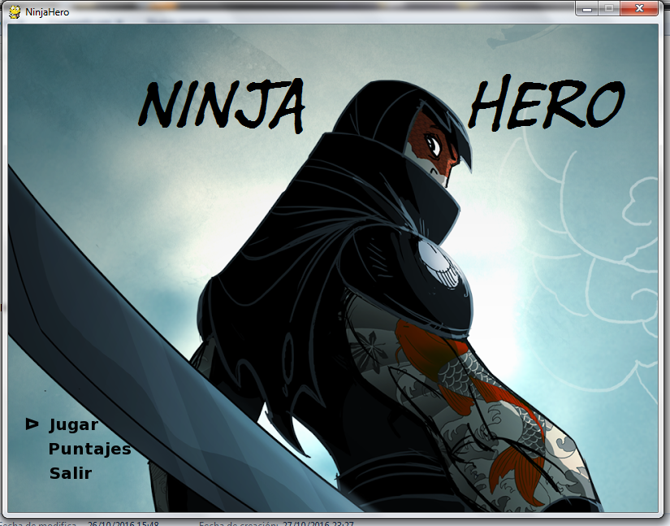

## Ataque.

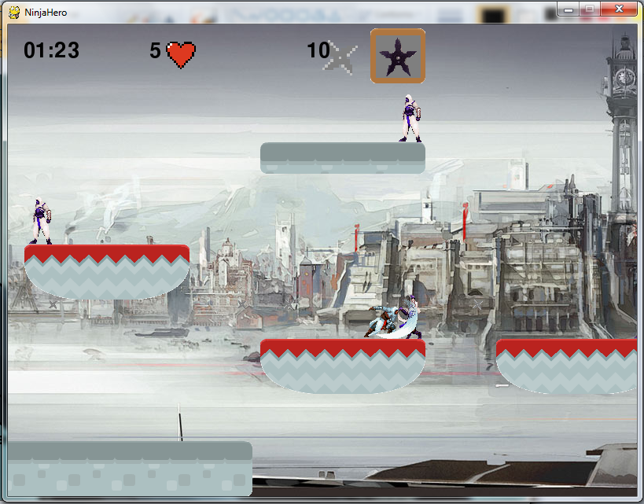

## Salto.

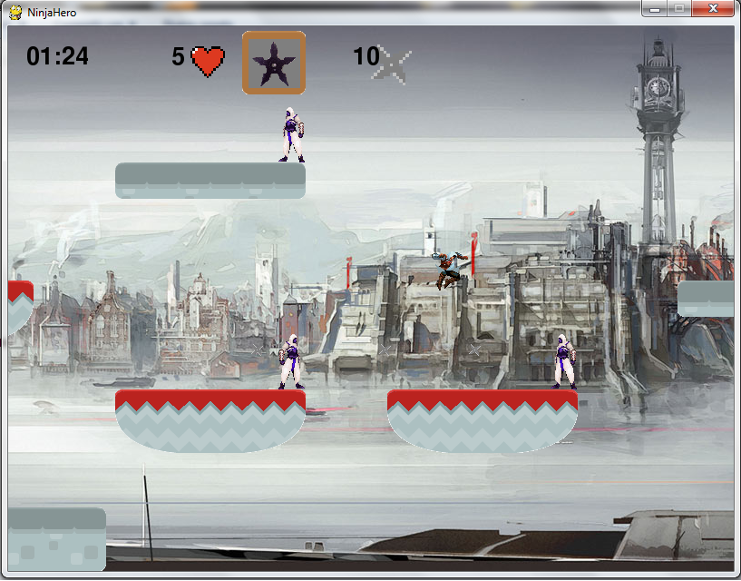

Puntaje.  
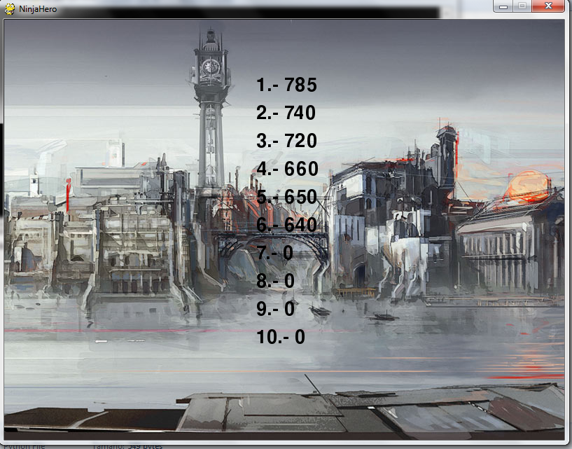

# Controles.

Z: Ataque con espada

X: ataque con shuriken

flecha arriba: saltar

flecha abajo: agacharse

flecha derecha/izquierda: caminar(dos veces correr)

# Link repositorio en GitHub.

https://github.com/enzord07/PythonGame